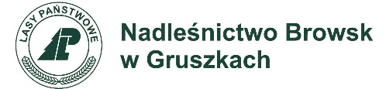
Załącznik nr 1a
do Zarządzenia nr 7/2021
Zn. spr.: N.0210.7.2021 Nadleśniczego Browsk w Gruszkach
z dnia 21.01.2021 r.

OŚWIADCZENIE o akceptacji Regulaminu

Oświadczam, iż zapoznałem/am się z przedstawionymi przez Nadleśnictwo Browsk w Gruszkach informacjami o zagrożeniach, jakie mogą powstać w miejscach odbywania zajęć. Zobowiązuję się do sprawowania nadzoru organizacyjnego
i wychowawczego nad uczestnikami zajęć, w tym do posiadania środków prewencyjnych (repelenty), pierwszej pomocy (apteczka) oraz udziału w zajęciach osoby posiadającej stosowne umiejętności udzielania pierwszej pomocy przedmedycznej.
Oświadczam również, iż uczestnicy zajęć (w przypadku nieletnich – opiekunowie/rodzice) zostali powiadomieni o zagrożeniach wynikających
z przebywania na terenach leśnych, a w szczególności:
- konieczności zapewnienia odpowiedniego do warunków pogodowych
i terenowych ubioru,
- możliwości ukąszeń przez owady, kleszcze i inne zwierzęta,
- alergiach i podrażnieniach wywołanych przez rośliny.
Oświadczam, iż ponoszę odpowiedzialność za ewentualne następstwa zagrożeń,
o których mowa powyżej, jak i nagannego zachowania uczestników zajęć,
w szczególności samowolnego oddalenia się od grupy, spożywania alkoholu i palenia papierosów.

Temat spotkania: ……………………………………………………………………………..
Ustalona z Nadleśnictwem data i godzina zajęć: ………………………………………..
Liczba uczestników: …..............., wiek:………………, klasa:………………
Imię i nazwisko, numer telefonu oraz e-mail Zgłaszającego: ………………………………………………………………………………………………….

Data i podpis Zgłaszającego: …………………………………………………

